Методические рекомендации по подготовке
к проведению эксперимента

Алгоритм выполнения эксперимента.

- Нарисовать, затем собирать схему эксперимента.
- Установить на генераторе требуемые параметры входного сигнала.
- Осуществить подготовку измерительного прибора (осциллографа) к проведению эксперимента.
- Провести эксперимент, в ходе которого измерить параметры сигналов или снять характеристики изучаемых элементов/устройств.

- Порядок подготовки рисунка и сборки схемы эксперимента.

Схема эксперимента обычно задается в виде рисунка, на котором изображено соединение определенных элементов.
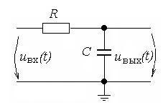

В такой схеме, как правило, отсутствуют генератор и измерительные приборы, поэтому перед сборкой схемы эксперимента её рисунок надо доработать.

Порядок доработки рисунка схемы эксперимента.
- Нарисовать слева, где у схемы вход, генератор (источник).
- Обозначить точки: входа – цифрой 1, выхода – 2, и узел «Земля», если это не сделано.
- Нарисовать измерительный прибор (осциллограф) и указать точки подключения каналов (I, II).

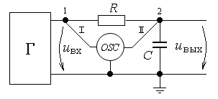

Порядок сборки схемы эксперимента.
- Найти все необходимые элементы на панели стенда.
- Присоединить земли всех приборов к шине «Земля».
- Присоединить сигнальный (зеленый) провод генератора к шине 1.
- Начиная от генератора дополнительными проводами (красными и черными) собрать схему, включив в нее шины 1 и 2.
- Подсоединить к схеме сигнальные провода осциллографа: 1 канал (желтый) к входу, 2 (синий) – к выходу.
2. Установка на генераторе параметров входного сигнала.

На генераторе устанавливаются следующие параметры сигнала:
- форма (сигнал синусоидальной, прямоугольной или треугольной формы),
- частота f в Гц, кГц или МГц,
- амплитуда U_{m} в Вольтах (кнопка V_{p-p}),
- постоянная составляющая (смещение) U₀ в Вольтах (кнопка V_{p-p}),
- асимметрия в %.
Шкала генератора позволяет ввести только две цифры после запятой, поэтому если при расчете параметра цифр получилось больше, число следует округлить.
В случае положительного сигнала задается параметр U₁ – максимальное значение сигнала. На основе этого значения рассчитывается величина амплитуды сигнала U_{m}, которую надо установить на генераторе.

Сигнал синусоидальной формы
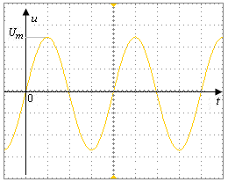 | Форма синусоидальная  Частота f = _____ Гц  Амплитуда U_{m} = ____ В  Смещение U₀ = 0  Асимметрия Ассим. = 50%
Двуполярный сигнал прямоугольной формы
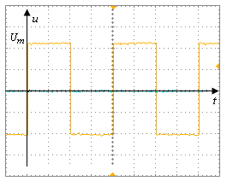 | Форма прямоугольная  Частота f = _____ Гц  Амплитуда U_{m} = ___ В  Смещение U₀ = 0  Асимметрия Ассим. = 50%
Положительный сигнал прямоугольной формы
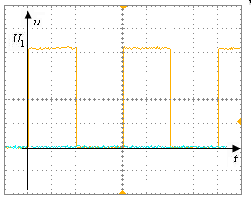 | Максимальное значение  U₁ = _____ В  Форма прямоугольная  Частота f = ______ Гц  Амплитуда U_{m} = U₁/2  Смещение U₀ = U_{m}/2  Асимметрия Ассим. = 50%

3. Порядок подготовки осциллографа к измерениям.

- В случае необходимости осуществить автоустановку.
- Установить открытый/закрытый вход каналов осциллографа или ноль (канал заземляется) (кнопки Канал 1 или Канал 2 и кнопка F1).
- Ручками «вверх/вниз» и Вольт/дел. для каждого канала установить такие положение нуля и масштабы, чтобы изображение сигнала занимало не менее 2/3 экрана, но не выходило за верхнюю и нижнюю границы экрана (если сигнал двуполярный, ноль устанавливается в середине экрана, если сигнал однополярный, ноль сдвигается вниз для положительного или вверх для отрицательного сигналов).
- Ручкой Время/дел. установить требуемый масштаб по оси времени, как правило такой, чтобы было видно 2-3 периода сигнала, или чтобы хорошо была видна измеряемая величина (например, временной сдвиг между сигналами, время нарастания или спад плоской вершины импульса).
- Для повышения точности измерений осуществить усреднение сигнала по 8-16 реализациям (кнопки «Сбор инф.» и F3). Этот пункт можно также выполнять сразу после автоустановки.

Подготовка осциллографа к измерению временных и амплитудных параметров сигнала с помощью режима «Курсоры»

При подготовке осциллографа к измерению временных параметров сигнала надо установить закрытые входы по обоим каналам, установить такие масштабы по каналам, чтобы изображение сигнала занимало не менее 2/3 экрана, но не выходило за верхнюю и нижнюю границы экрана, и был четко виден измеряемый параметр сигнала.
При подготовке осциллографа к измерению амплитудных параметров сигнала надо установить открытые входы по обоим каналам, установить такие масштабы по каналам, чтобы изображение сигнала занимало не менее 2/3 экрана, но не выходило за верхнюю и нижнюю границы экрана, и был четко виден измеряемый параметр сигнала.

Измеряемые чаще всего с помощью режима «Измерения»
виды параметров сигнала

Амплитудные:

- V_{max} – максимальное значение амплитуды: V_{max} = U_{m},
- V_{p-p} – размах напряжения (pic-to-pic): V_{p-p} = 2 U_{m},
- V_{ср} – среднее значение (постоянная составляющая сигнала): V_{ср} = U₀,
- V_{rms} – действующее (среднеквадратическое) значение напряжения: V_{rms} = U_{д}.

Временные:

- период Т,
- частота f,
- длительность положительного импульса +Width: +Длит,
- длительность отрицательного импульса –Width: –Длит,
- фронт сигнала (время нарастания Rise Time): Вр нараст.
- срез сигнала (время спада Fall Time): Вр спада.

Задержки:

- время ΔТ между первым нарастающим фронтом сигнала Источника 1 и первым нарастающим фронтом сигнала Источника 2: Вр.Пр.НН.

Определение сдвига фазы между синусоидальными сигналами
по измеренному временному сдвигу

Измеренное значение временного сдвига Δ = ΔТ позволяет вычислить сдвиг фаз в градусах между сигналами на входе и на выходе схемы по следующей формуле:
φ = 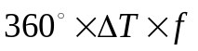.

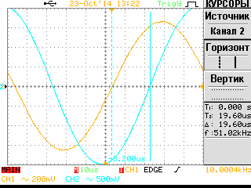

В некоторых случаях возникает необходимость сохранить полученные осциллограммы, а также обработать их с помощью графического редактора.

Порядок получения осциллограммы на экране дисплея
и её сохранения.

- Создать на диске Work D в папке Student индивидуальную папку.
- Запустить программу FreeWave.
- На появившейся на экране заставке нажать значок «image» с изображением осциллографа (второй в верхнем горизонтальном меню).
- Нажать кнопку «Play» ► в нижнем горизонтальном меню. При этом на экране дисплея появятся осциллограммы.
- В левом вертикальном меню «Ink Saver» выбрать «Yes», чтобы фон осциллограмм был белым.
- Для сохранения осциллограммы нажать значок с изображением дискеты в нижнем горизонтальном меню, в окне «Имя файла» набрать название файла, выбрать местом сохранения файла созданную на диске Work D индивидуальную папку, сохранить файл.

